***Маршрутный лист лингвистического отряда «****Gryffindor****»***

***Путешествие в мир английского языка.***

***«День за днем». Путевые заметки.***

День первый: 06.06 - «Давайте познакомимся!»

***Цель:*** Познакомить детей с лагерем.

***Задачи:***

* Познакомить отряд с территорией лагеря
* Познакомить отряд с правилами поведения в лагере
* Познакомить детей друг с другом

И вот наступил долгожданный день. Солнечным лучиком прилетело к нам лето. Весёлыми голосами и радостным щебетанием наполнился летний лингвистический лагерь «Gryffindor».

Занятие началось с приятного знакомства друг с другом, а игра «What’s your name?» помогла нам в этом. В ходе занятия дети ознакомились с планом летнего лингвистического лагеря по английскому языку. Был проведен опрос на тему «Что я знаю? И что хочу узнать?». Дети активно приняли участие в выборе командира отряда, названия отряда и девиза.

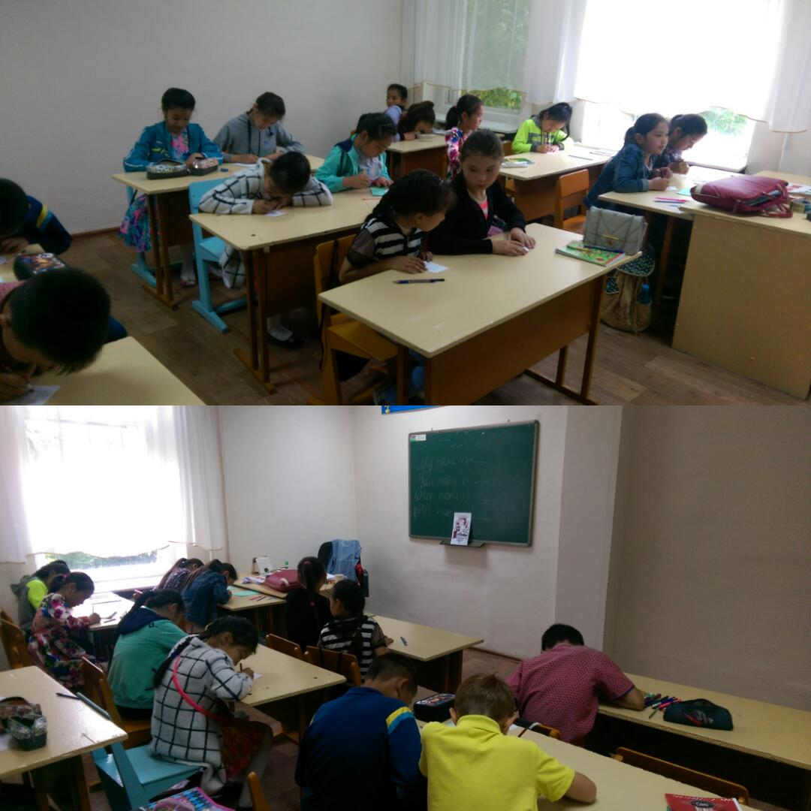

День второй: 08.06 - «Travelling to Great Britain and London»

***Цель:*** Познакомить детей с Великобританией и её столицей Лондоном.

***Задачи:***

* Знакомство со столицей Великобритании, её достопримечательностями.
* Воспитание уважительного, толерантного отношения к чужой культуре.
* Формирование лексических навыков говорения.

День путешествия по Великобритании и Лондону принёс детям много интересных впечатлений, содействовал развитию лексических навыков говорения, а также внимательности и сплоченности. Дети получили полезную информацию про родину английского языка. Во время «путешествия» ознакомились с известными на весь мир достопримечательностями Лондона. Расширили свой кругозор и вокабуляр. Дети показали свои вокальные данные при исполнении английской народной песни «London Bridge is falling down».

